不合格销毁登记存单
2022年9月13日惠州市博罗县麻陂市场蔬菜档6档销售的大白菜样品检测出毒死脾项目不合格。《食用农产品快检结果告知书》（编号：BLKF-202209130001）及不合格食用农送达《广东省食用农产品批发（零售）市场产品记录登记表》，并告知当事人快速检测的大白菜样品检测出有毒死脾不合格，判读结果为“不合格”。
当事人陈述对快检结果无异议，采取销毁措施，确认上述大白菜购进10kg，销毁0kg。（已售完）
1.告知当事人不合原因
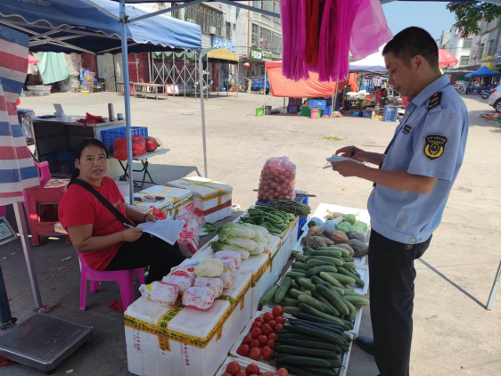

2.销毁前

3.经营者签名确认
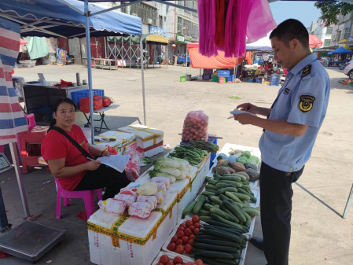

4.销毁过程

5.销毁后

6.监督人及销毁人签名
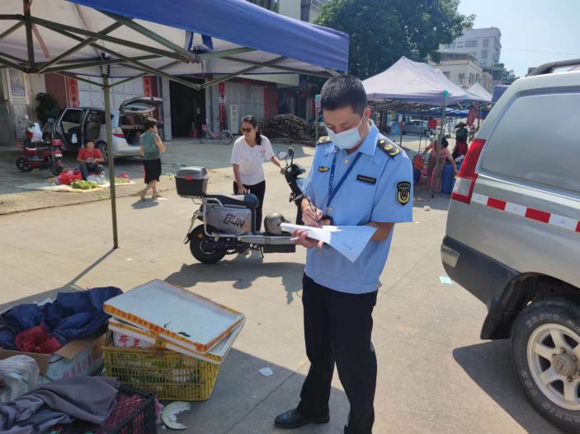

7.不合格通知书
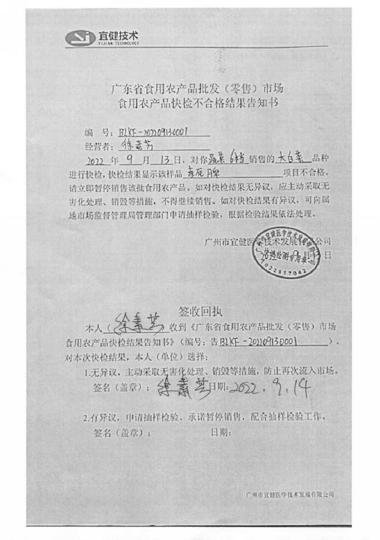

8.销毁登记表

